水冷冷水式中央空调系统
发布日期：[2012-11-28]

一、系统概况
水冷冷水式中央空调是一种以冷却水水作为冷却介质的空调系统。利用冷却塔和冷却水泵产生的32-37度的冷却水连接空调主机，产生7-12度冷冻水连接所有室内机，各台空调室内机可以单独控制。

二、系统简图
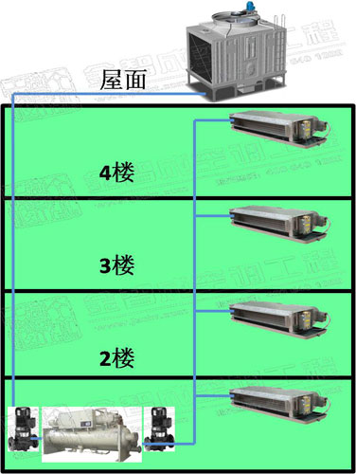

三、安装方法
1、空调主机、冷冻（却）水泵、必须安装在室内，且承重、隔音良好；冷却塔必须安装在屋面；
2、室内机与主采用镀锌管连接，冷冻水管必须做保温处理，冷却水管不用做保温；
3、室内机的安装形式比较少；
4、室内机采用有线控制。

四、系统优点缺点
1、系统比较复杂，利用冷却塔散热，初投资最低；
2、空调主机和冷冻（却）水泵必须开启后室内机启动才有效果；
3、要有一个人专职人员进行管理；主机和水泵须进行定期保养；
4、系统能效比最高，特别是满负荷时最为明显；
5、系统只能制冷运行；
6、安装相对比较复杂，需要机房、泵房、管理用房；
7、室内只有风机运行，噪音相对较小。

